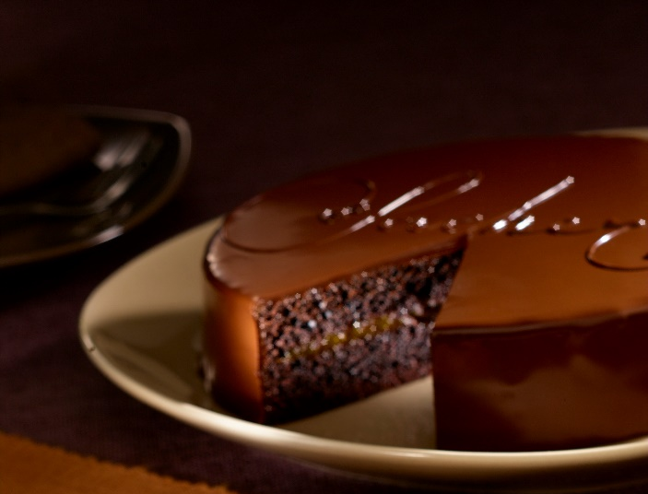

Ingredientes |  |  |  |  | Procedimiento
Tegral Satin Cream Cake Chocolate | 500 | g |  |  | Colocar en un bol de batidora Tegral Satin Cream Cake chocolate, agua, aceite y huevos. Con ayuda de una paleta batir a velocidad media por 1 minuto,  Agregar el chocolate Fundido y batir un minuto más.  Colocar en 2 aros de 20 cm.  Cocinar a 170° por 20 minutos.
Huevos | 175 | g
Aceite | 100 | g
Agua | 125 | g
Carat Coverlux Semiamargo | 100 | g

Ingredientes |  |  |  |  | Procedimiento
Mermelada de Damascos | 200 | g |  |  | Realizar una Ganache con Carat Coverlux semiamargo y Chantypak. Dejar que cristalice a temperatura Ambiente.  Untar unos de los discos con la mermelada de damascos y colocar la otra arriba.  Llevar a frio para que se asiente.  Cubrir prolijamente y bañar con Decorcrem a 45°bu
Carat Coverlux Semiamargo | 300 | g
Chantypak | 150 | g
Decorcrem Semiamargo | 500 | g

Rendimiento
Rinde 1 piezas / porciones de 20 cm.

